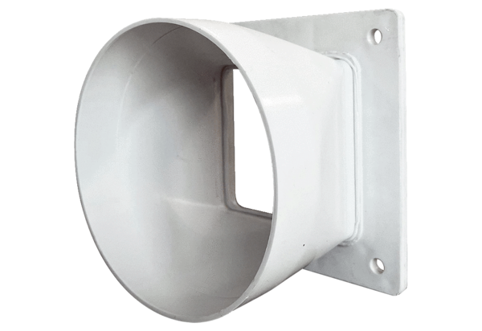Átmeneti adapter URRI GR 16Csomagolási egység: 1 darabVálaszték: C
Termékszám: 0073.0311Gyártó: MAICO

